Каштанова О. Е.

Формування свідомого
громадянина – пріоритетне завдання школи.
Музейна педагогіка, як засіб
навчання і виховання.

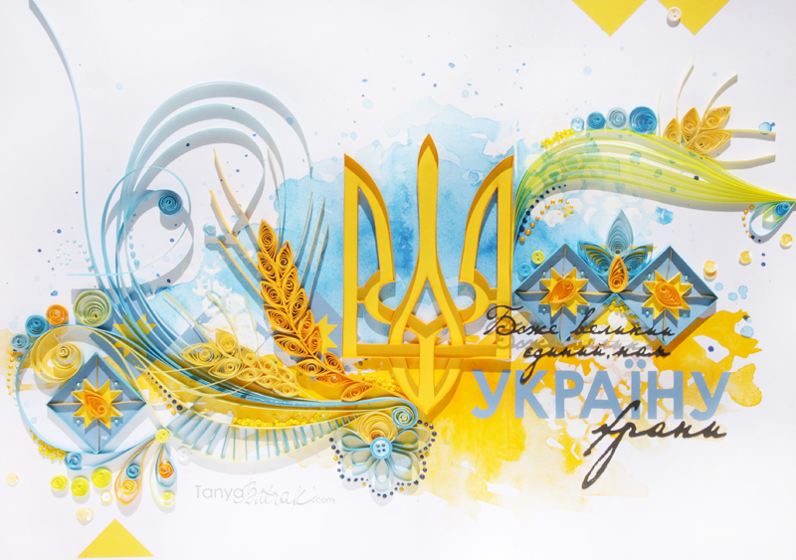

с. Стуфчинці
2018

Укладач: Каштанова О. Е.
Формування свідомого громадянина – пріоритетне завдання школи. Музейна педагогіка, як засіб навчання і виховання. – Стуфчинці, 2018. – 20с.

У роботі проаналізовано особливості розвитку свідомості учнів, використання методів і прийомів музейної педагогіки, обґрунтовано застосування музейно - педагогічних методів у сучасній практиці школи як одну з форм виховної роботи. У роботі йдеться про національно-патріотичне виховання у Стуфчинецькій ЗОШ І-ІІІ ступенів, поєднання історичного із сьогоденням, мужність сучасних героїв, які є прикладом для підростаючого покоління.

Ключові слова:
Виховання, навчально-виховний процес, патріотичне виховання, педагогічний досвід, стратегія виховання, історія, шкільний музей, функції музею.

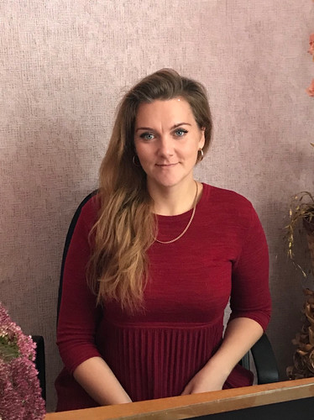
Олена Каштанова
Директор
Стуфчинецької ЗОШ І-ІІІ ступенів
Лісовогринівецької сільської ради
Хмельницького району
Хмельницької області
1983 р.н., спеціаліст
І кваліфікаційної категорії.

Стуфчинецька школа відкрита в 1864р. і діяла як церковна школа грамоти.
В 1875р. в приході була відкрита ще школа грамоти для дівчат, яка розміщувалася в приміщені, що наймали. В 20-х роках навпроти церкви побудоване цегляне приміщення школи. Шкільна будівля збереглася і досі і слугує житловим будинком для жителів села.
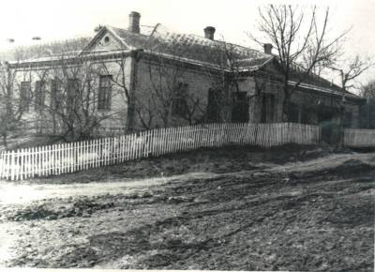
Фото
Стуфчинецька ЗОШ

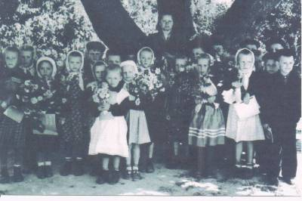
Фото
1-й клас 1959 року
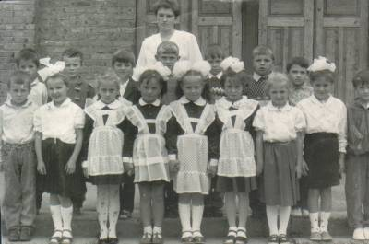

Фото
1-й клас 1959 року

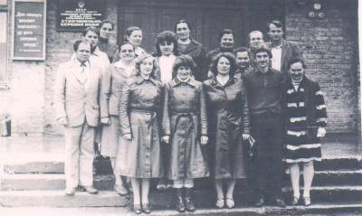
Фото
Педагогічний колектив 1982р.

Формування свідомого громадянина – пріоритетне завдання школи

Мета державної політики щодо розвитку освіти, як зазначено в Національній доктрині розвитку освіти України в XXI столітті, полягає у створенні умов для розвитку особистості й творчої самореалізації кожного громадянина України. Зусилля вчителя мають бути спрямовані на патріотичне і моральне виховання учнів, підвищення рівня якості знань. Мистецтво педагога полягає у тому, щоб зробити урок, заняття курсу за вибором чи позакласний захід цікавим, пізнавальним і змістовним.
Правова освіта і правове виховання - це цілісна система, що охоплює всі сфери діяльності Стуфчинецької ЗОШ І—III ступенів. Така система сприяє вихованню правової свідомості і поведінки всіх учасників освітнього процесу, демократичних громадянських цінностей, передбачає використання практично орієнтованих та інтерактивних методів навчання і виховання, зокрема проведення позакласних годин з обговоренням конкретних випадків із життя, які потребують прийняття рішень дітьми та правової оцінки, виховних заходів з використанням рольових ігор, участі в конкурсах з правової тематики. Організаторами в правовиховній та правоосвітній роботі є адміністрація, класоводи 1-4-х класів, класні керівники 5-11-х класів, лекторські групи старшокласників, педагогі- організатор, бібліотекар.
Велике значення під час організації занять має використання активних форм навчальної роботи - ділових ігор, дискусій, ситуаційних методик, парної роботи, роботи в групах. Такі методи дають можливість учням включатися в активний процес пізнання світу, людей і самих себе, формують уміння характеризувати явища та процеси суспільного життя, знаходити інформацію, аналізувати та оцінювати її, формувати й висловлювати свою думку, робити вибір і мати власну позицію.
Вчителі школи віддають перевагу діяльнісно-практичним формам роботи, зокрема, конференціям, диспутам, проведенню круглих столів, створенню лекторських груп старшокласників, які готують цикл бесід з правової тематики для молодших школярів. Важливою формою роботи є реалізація проектів, які є методами навчання і можуть застосовуватись як на уроках, так і в позакласній роботі, адже вони зорієнтовані на досягнення мети самих учнів, формують навчальні й життєві компетентності, є цінним досвідом для школярів. Учителі допомагають учням у пошуку джерел, необхідних для роботи над проектом, координують перебіг дослідження, підтримують і заохочують дітей. У процесі спільної діяльності під час роботи над проектом в учнів формуються вміння працювати в колективі, брати відповідальність за вибір рішення, аналізувати результати діяльності, підкорювати свій темперамент, характер і час інтересам спільної справи.
Працюючи над суспільними проектами, учні вчаться виступати активними учасниками процесу створення проекту, виробляти свій власний погляд на інформацію, визначати мету і завдання, вибудовувати алгоритм їх розв'язання. Цей метод дає змогу школярам вчитися на власному досвіді й досягненнях інших людей у конкретних справах. Учні бачать результат власної праці, розуміють його практичне значення.
Саме тому у школі працює проект «Школа здорового способу життя» тому, як патріотична молодь має бути у першу чергу здоровою! Здорове покоління – здорова нація - успішна країна!
У школі працює з 2000 року гурток Вільної боротьби. Керівники : Заводний Ю.М. вчитель фізичного виховання Стуфчинецької ЗОШ та заслужений тренер України Мельник О.В. За час роботи підготовлено 1 майстра спорту України, 3 кандидати у майстри спорту, 5 першорозрядників, багато спортсменів масових розрядів. Серед кращих вихованців – Ліскова О., Лавренюк Ю., Собко В., Мацюк Р., Воробок Д., Кобрин А., Лопатовський М., Цицюрський О., Ґудзь В., Редько Д., Сікуцький Ю.
Спортсмени секції неодноразово ставали призерами Чемпіонату та Кубку України з вільної боротьби, переможцями Всеукраїнських студентських ігор, переможцями та призерами міжнародних та всеукраїнських турнірів, багаторазовими чемпіонами та призерами обласних змагань. 4 вихованці секції обрали професію тренера і навчаються у вищих навчальних закладах.

Наразі керівник гуртка вихованеця Стуфчинецької ЗОШ Лавренюк Юлія
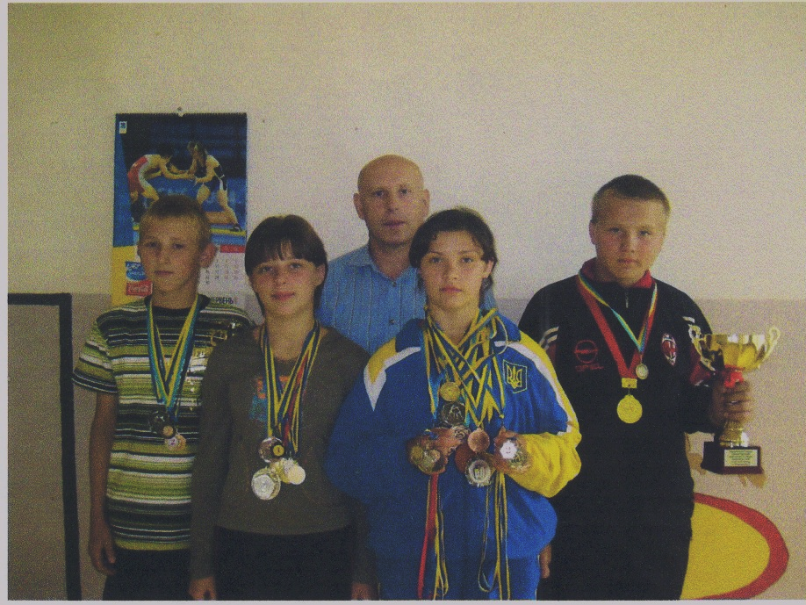

З 2005 року у школі працює туристсько-краєзнавчий гурток.
Керівником та ініціатором був Бодров А.В. Форми і методи гурткової роботи різноманітні: одноденні походи різних вікових груп, туристичні злети, майстер-класи для учнів та вчителів району.
З 2008 року у школі працював щорічний літній оздоровчий табір «Патріот» по 2016 рік.
З 2015 року перейменовано назву гуртка на спортивний туризм. Керівником зараз є вихованець Стуфчинецької ЗОШ Федчишен Д. В.
На базі школи була відкрита першість Хмельницького обласного центру туризму і краєзнавства учнівської молоді зі спортивного туризму в закритих приміщеннях. У змаганнях взяли участь понад півсотні юних спортсменів з області, зокрема міст Кам’янця-Подільського, Славути, Нетішина, Шепетівки, та Хмельницького району.
Хмельницьким обласним центром туризму і краєзнавства учнівської систематично проводяться Майстер-класи з туризму для гуртківців-початківців та вихованців гуртків.
Основна мета заходу – популяризація туризму серед дітей, залучення учнів до занять спортом і туризмом, робити вибір та мати свою життєву позицію.
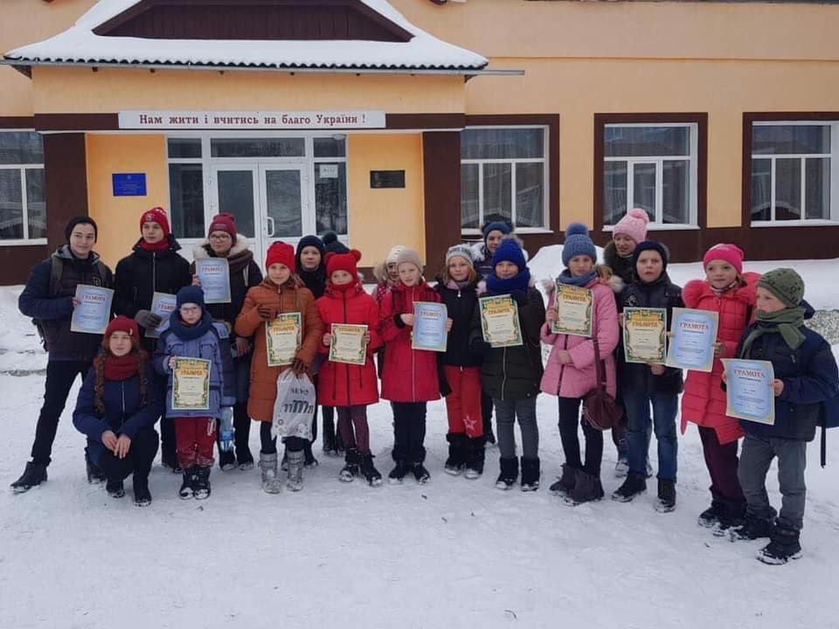
Отже, завдяки реалізації таких проектів в учнів формуються активна громадська позиція і почуття відповідальності, тому вони зможуть розв'язувати ті проблеми, з якими стикатимуться вже зараз, і тих, з якими зустрінуться після закінчення школи. Проект дає молодій людині алгоритм поведінки в громадянському суспільстві. Завдяки цій педагогічній технології учні здобудуть теоретичні знання, практичні навички, виховуватимуться як громадяни.
До правоосвітньої роботи з батьками адміністрація школи залучає класних керівників, учителів правознавства, шкільного психолога та представників правоохоронних та соціальних служб.
Для того, щоб грамотно й ефективно проводити правоосвітню та правовихов-ну роботу, учитель повинен бути підготовленим, знати головні положення чинного законодавства, бути зразком для учнів та їхніх батьків.
Питання правової самоосвіти вчителів постійно обговорюються на засіданнях педагогічних рад, нарадах при директорові, при заступникові.
Ми будуємо правову державу, громадянське суспільство, тому в дітей необхідно виховати певні суспільні цінності. Випускник нашої школи є здатним до самовизначення й самореалізації. Він повинен мати високий рівень правової культури та правової свідомості, адже навіть термін «правова культура» охоплює певний рівень правового мислення і чуттєвого сприйняття правової дійсності, процеси правотворення та реалізації норм права, специфічні способи правової діяльності. Правове виховання як одна із складових комплексного виховання впливає не тільки на свідомість, а й на відповідальність людини, формує переконаність у необхідності суворого додержання законів, прав та обов'язків. Кінцевим результатом правового виховання є реальні справи, вчинки у сфері правових відносин, що свідчать про дієвість правового виховання.
Загальна мета та конкретні завдання правового виховання розв'язуються в процесі навчальної діяльності. Разом з тим визначаються конкретні й безпосередні завдання правового виховання. До них відносять формування в кожного учня системи знань з основ держави та права, розвиток інтересу до цієї галузі знань і зв'язку права з навколишньою дійсністю, виховання шанобливого ставлення до держави, законодавчих і виконавчих органів, прищеплення навичок правосвідомої поведінки, нетерпимості до правопорушень, забезпечення набуття потреби та вміння активно захищатисвої права та законні інтереси інших осіб в установленому законом порядку.
Значна увага в закладі приділяється вивченню історії рідного краю. Цьому сприяє науково-дослідницька робота, фольклорно-етнографічні експедиції. Здійснено цікаві дослідження історії національних меншин, промислів, одягу, традицій, вірувань жителів регіону.

Ми вчимо дітей знати свою історію,
бо гідне майбутнє нації,
що врятувала світ від поневолення,
неможливе без відчуття гордості
за минуле свого народу.
Нам є чим пишатись і є за що боротись.
Ми віримо, що важкі часи минуть,
будуть колоситися жита,
будуть сміятися діти, буде жити Україна.
Слава Україні!

Музейна педагогіка як засіб навчання і виховання
Ідея про освітнє призначення музею не нова. Використовувати музей для діалогу з відвідувачами та впливати з його допомогою на розвиток окремих людських якостей одними з перших запропонували німецькі вчені А. Ліхтварк, Г. Кершентштайнер та А. Фрой-денталь.
А.Ліхтварк обґрунтував значення музейного педагога, як посередника в спілкуванні з мистецтвом та історією, який допоможе розвивати в учнів здатність бачити, розуміти, насолоджуватись.
У школі діє музей «Військової слави». Наш музей був створений на базі музею «Воїнів-афганців». За ініціативи Хмельницького райвідділу освіти, педагогічного колективу нашої школи і учнів, при підтримці Хмельницької райдержадміністрації у жовтні 2007 року.
Метою діяльності музею є залучення молодого покоління для вивчення та збереження військових традицій українського народу, виховання учнівської молоді на героїко-патріотичних традиціях свого народу.
Музей співпрацює з обласною і районною спілкою воїнів-інтернаціоналістів (афганців), з ветеранськими спілками Хмельницького району і спілкою воїнів АТО, які надають допомогу в оформленні експонатів і виставок, приурочених до пам'ятних дат, а також речі, фотографії і документи. Співпрацюємо ми із музеями військового профілю: музей Прикордонної академії, музей військових частин Хмельницького гарнізону, а також з приватними музеями. Екскурсія по нашому музею триває в залежності, з якими екскурсантами ми зустрічаємось, а це вихованці дитячого садочка, учні шкіл Хмельницького району і міста Хмельницького, а також воїни-афганці, воїни АТО, ветерани локальних війн і ветерани праці. Наш музей відвідували закордонні гості із США, Данії, Швеції і Росії.
Тематика нашого музею – військово-історична і складається з таких основних експозиційних розділів:
- хронологія історичного розвитку військових формувань нашої держави України;
- експозиція військових одностроїв;
- партизанський рух в період Другої світової війни, Українська Повстанська Армія;
- військовий намет і побут воїнів, а також побут воїнів під час бойових дій;
- слава і біль Прибужжя – «Пам'ятаємо полеглих, шануємо живих»;
- зразки зброї, засобів індивідуального захисту;
- меморіал слави героя СРСР Гудзя П.Д.;
- місія миротворців;
- на службі Вітчизни;
- ветерани АТО і локальних війн.
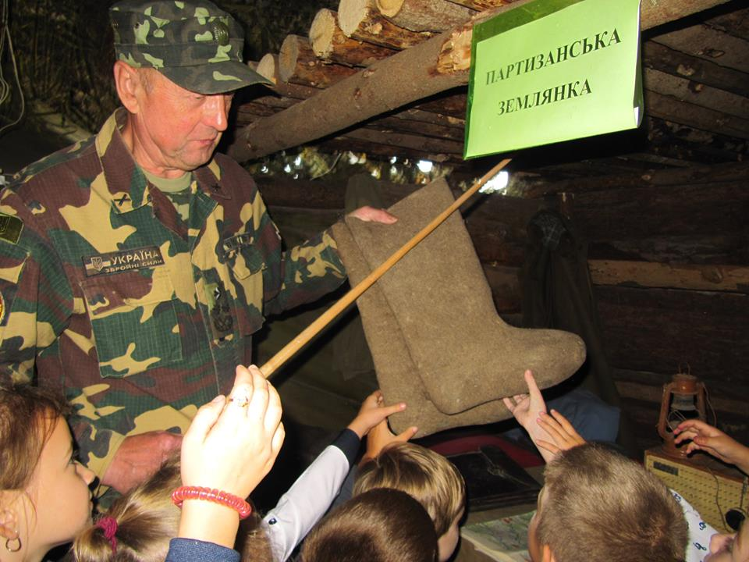

У музеї в історичній хронології показано розвиток військових формувань нашої держави України починаючи з часів княжої доби Київської Русі.
Часи козаччини висвітлено на стенді. Тут і зброя, і амуніція, розташування козацького табору.
Перша світова війна і участь у ній українських формувань показана на третьому стенді. Україна в той час була поділена і знаходилась під протекторатом інших країн: Росії, Румунії, Австрії
Участь України у Другій світовій війні висвітлюється на четвертому стенді. Військова техніка, танки, літаки, гармати, міномети і стрілецька зброя тих часів.
Стенд «Збройні сили України» висвітлює розвиток збройних формувань молодої незалежної держави, її військову доктрину і структуру. Експозиція військових одностроїв починаючи від макета козацького військового одягу і до сучасного, які носять воїни Збройних сил України.
У музеї ми можемо спостерігати макет партизанської землянки. Основні сили партизанів знаходились в лісах, де були розміщені склади боєприпасів і продуктів, зброя була трофейна і та що скидалася на парашутах літаками. В таких землянках перебували партизани між боями з окупантами, побут невибагливий, але пристосований до життя в лісі, дуже ретельно замаскований, особливо кухня, де готувалась їжа. Під час рейдів партизани використовували намети або кінні підводи. В окремих землянках знаходився шпиталь, де лікувались поранені бійці.
Повстанська армія українських патріотів УПА ( Українська повстанська армія), яка діяла на західних теренах і частково в середній частині України у 1943 року використовували майже такі ж землянки, але ще ретельніше замасковані і вдвох ярусах, так звані «схрони» і вела боротьбу проти німецьких окупантів і комуністичного режиму.
Висвітлені події війни в Афганістані. В квітні 1978 в Афганістані, в одній із самих відсталих країн Азії виник революційний переворот, в результаті якого невелика група військових прийшла до влади, вони хотіли побудувати нову країну демократичну.
У другій залі, що розташована у музеї тематика: «Пам'ятаємо полеглих, шануємо живих».
Що знає про афганську війну сучасне молоде покоління? Що це було страшна, безглузда і брудна війна? Але хіба війни бувають чистими? Будь -яка несе смерть, каліцтво, вдягає в жалобу тисячі сердець. Будь - яка війна -це катастрофа для людства. Вона нехтує найбільшою цінністю на землі-людським життям.
Донести сучасникам правду про ті далекі страшні події, розповісти про мужність, героїзм воїнів-афганців - завдання музею «Військової слави», що працює у Стуфчинецькій ЗОНІ І - IIIступенів. Експозиція про афганську війну займає тут чільне місце.
Листаемо сторінки історії... На довгих дев'ять років і два місяці розтяглася ця жахлива війна. За цей час в Афганістані побувало 160 тисяч українців, майже три з половиною тисячі не повернулося додому... Серед загиблих - 109 подолян.
Книги, фотографії, листи, відкривають нам людські долі, нагадують, що серед нас живуть люди, які були свідками та учасниками тих подій. Воїни-афганці посивіли завчасно, вони донині йдуть у тривожних снах у бій, затуляючи від куль один одного. їм важко повертатись до цих чорних сторінок у їхньому житті та ще важче вирвати їх, знищити і забути. І що б зараз не говорили про ту війну, вони вчинили так, як велів обов'язок, як підказувала совість, а значить, правильно, тому що іншого шляху у них не було.
Стенд «Слава і біль Прибужжя», присвячений воїнам-афганцям Хмельницького району. У скорботному списку загиблих старший сержант Цімар Віталій Володимирович, рядові Батурко Віталій Володимирович, Кукурудза Олександр Павлович. Усі троє нагородженні орденом Червоної Зірки. Посмертно.
Далі фотографії батьків і родичів учнів нашої школи: Кривого Василя, Прохніцького Миколи, Мержука Сергія, яким теж довелося побувати у тому пеклі.
Зовсім недавно тут з'явився новий експонат - вирізка з газети про те, що з нагоди 23 ї річниці виведення радянських військ з Афганістану МержукуС було вручено медаль «Захиснику Вітчизни».
Молодими пішли із життя односельчани Власов Віктор, Гулько Олександр, Ляшенко Микола, чиї серця обпалені афганською війною. Відкриваючи для себе все нові сторінки афганської війни, ми ще раз переконуємося у тому, що війни тільки починаються по - різному, а закінчуються однаково: жертвами; скорботою, поламаними людськими долями. Iнаш обов'язок - пам'ятати тих, хто спіткнувся об кулю, не просто поспівчувати, а надати допомогу воїну в інвалідному візку, розділити біль втрати матері, дружини, сина афганця.
Експозиція «Молодий патріот в дії» оповідає про добрі починання школярів району, учасників туристсько-краєзнавчого наметового табору «Патріот», якій діяв до 2016 року включно. Тут зібрано цікаві матеріали про зустрічі із воїнами-афганцями, пошуково-дослідницькі матеріали про мужніх земляків , творчі учнівські роботи.
Кажуть, що солдатські окопи, воронки від снарядів - «шрами війни» на землі-природа заліковує за сто років. Пам'ять про героїв передається з покоління в покоління і житиме вічно. Бо людина живе, допоки пам'ять про неї жива.
Школа має меморіал слави нашому видатному земляку, генералу-полковнику, доктору військових наук, професору, заслуженому діячу науки Гудзю Павлу Даниловичу, дошка пам'яті якого знаходиться при вході у школу.
Павло Данилович розпочав свій бойовий шлях з початком Великої Вітчизняної війни 22 червня 1941 року на західному кордоні біля міста Львів командиром танку KB-1 у званні лейтенанта. Свій героїчний подвиг, за який був нагороджений високими державними відзнаками його і весь екіпаж КВ-1 здійснив саме під Москвою, бої за яку точилися восени і зимою 1941-42 років. Під невеликим селом Нефедівка екіпаж танка, яким командував лейтенант Ґудзь, знищив 10 танків противника, артбатарею і 400 гітлерівських солдатів, за що і занесений у всім відому Книгу Гіннесса.
В боях за визволення України, а саме біля знаменитого Дніпрогесу будучи уже командиром танкового полку, майор Ґудзь був тяжко поранений і втратив ліву руку. Після війни, закінчивши Академію Бронетанкових військ, залишився викладати тактику в тій же академії, багато працював, навчав і сам вчився, став доктором військових наук, професором. Ніколи не забував своє село Стуфчинці. Підтримував зв'язки зі школою, зі своїм вчителем військової підготовки Іваном Васильовичем Яцьковим, ветераном війни, який доклав багато зусиль, щоб зібрати фото і інші документи про свого легендарного учня.
Завдяки кропіткій роботі Танєвського Володимира Йосиповича, якій є керівником музею ми маємо можливість відтворити всю послідовність воєнних часів.
Школа - джерело знань, духовності. У наш час важливо формувати нові чесноти українців, підвищувати рівень їхньої самосвідомості, зв'язку поколінь, виховувати патріотів, готових захищати суверенітет та незалежність своєї країни. Прикладом для нас є подвиг Героїв Небесної Сотні. Дев'ять випускників нашої школи брали участь в боях з бойовиками, про що свідчать написи на прапорах України, які вони подарували нашому начальному закладу.
У Положенні про музей при навчальному закладі, визначено, що музеї створюються з метою залучення учнівської молоді до вивчення й збереження історико-культурної спадщини українського народу, формування освіченої розвиненої особистості та сприяння розвитку патріотизму, любові до України, поваги до народних звичаїв, традицій, навчальних цінностей українського народу .
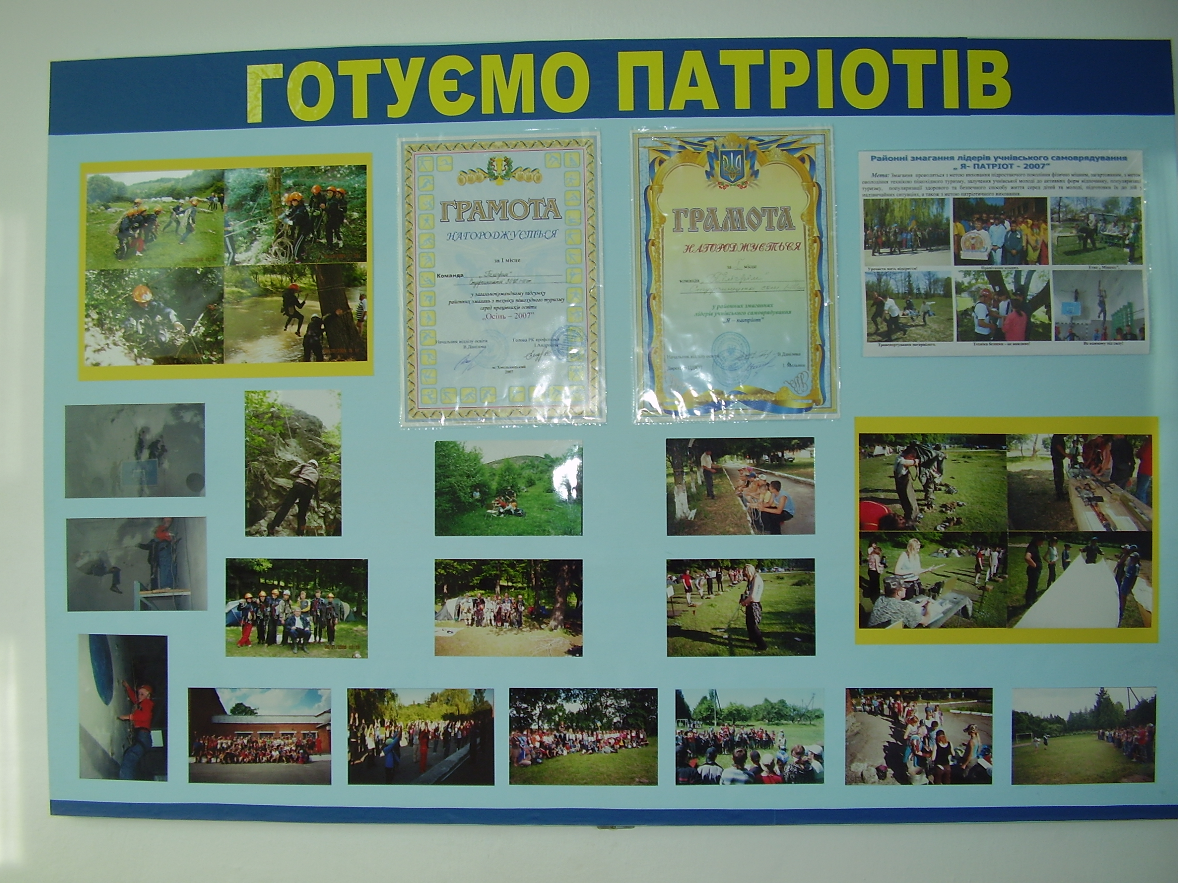
Шкільна музейна педагогіка в Україні на сучасному етапі перебуває на стадії становлення. Використання засобів музейної педагогіки у сільській школі не має постійного характеру, оскільки музеї у сільській місцевості - це рідкість.
Шкільний музей - одна з форм роботи, яка спрямована на формування громадянської активності, патріотизму, що досягається в процесі дослідження, збирання, оформлення, збереження матеріалів, які стосуються історії рідного краю, народу, мають навчальну, пізнавальну та виховну цінність.
Так. за твердженням педагога І. Козлової, «музейна педагогіка -це інноваційна педагогічна технологія, яка базується на інтеграції суспільно-гуманітарних наук: історії, музеєзнавстві, мистецтвознавстві, природознавстві, культурознавстві, лінгвістиці, соціології, психології, філософії та сприяє розвиткові творчих здібностей учнів» .
Актуальність національно-патріотичного виховання засобами музейної педагогіки на сучасному етапі зумовлена необхідністю для духовною збагачення молодого покоління.
Музей - це відкритий лист із минулого у майбутнє, осередок освіти і виховання.
Село Стуфчинці має неповторну яскраву історію, культурні традиції, відомих земляків, зберігає спадщину попередніх поколінь.
Ідея втілити проект «Музейна педагогіка» у навчальному закладі виникла не просто так. Реалізація цього проекту дала можливість учням за допомогою проникнення в атмосферу минулого відчути свою особисту причетність до власної історії і культури. Метою проекту було перетворення шкільного музею у центр національно-патріотичного виховання, острівець духовної культури. Ми переконані, що музей у навчальному закладі має слугувати допоміжним осередком освіти і виховання.
Мета діяльності полягає у залученні учнів до вивчення та збереження історико-культурної спадщини нашого народу, в формуванні освіченої творчої особистості, сприянні відродженню національно-патріотичного виховання на нових засадах,виховання молоді на кращих зразках історії рідного краю, народу, його досвіду, традицій, освіти та культури. Оскільки музей є однією з форм додаткової освіти в умовах освітньої установи, що розвиває активність, має виховну й науково-пізнавальну цінність, він повинен бути інтегрованим у навчально-виховний процес.
Завдання шкільного музею
- здійснення навчання та виховання музейними засобами;
- сприяння розвитку інтелектуальних творчих здібностей;
- використання різноманітних форм і методів урочної, позакласної роботи;
- надання учням додаткової інформації;
- залучення учнів до пошукової,краєзнавчої діяльності;
- навчання обліку експонатів шкільних музеїв;
- створення та доповнення експозицій та виставок;
- посилення міжпредметних зв'язків;
- забезпечення творчої атмосфери, демократичного стилю спілкування;
- підвищення загального рівня культури і впливу на формування свідомого ставлення до своєї історії;
- вивчення та збереження пам'яті історії, культури рідного краю;
- створення умов для виховання історичної свідомості;
- формування гордості за свій край, людей.
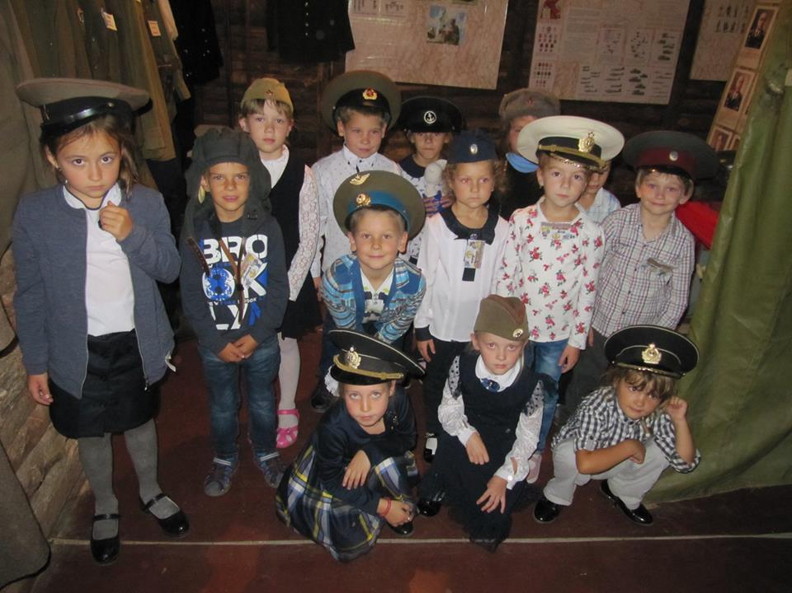
Напрямами роботи музею є:
• освітньо-виховний
(тематичні та оглядові екскурсії, тематичні уроки, педагогічні читання, класні години);
• науково-дослідницький
(пошуковадіяльність, розкопки, написання науково-дослідницьких робіт, виступи науроках, конференціях);
• масово-просвітницький
(лекції, екскурсії, виставки, конкурси, презентація творчих робіт);
• фондовий
(зберігання експонатів, записів, відеозаписів, спогадів).
Під час роботи з музеєм використовуємо різноманітні методи. З-поміж музейно-педагогічних методів застосовуємо занурення в історичну епоху, порівняльні аналогії, моделювання, порівняльний аналіз, випереджувальне заохочення, а також інформаційний, продуктивний, репродуктивний, дослідницький, асоціативний методи. Вибір кожного методу залежить від вікових та індивідуальних особливостей відвідувачів, тому розроблено екскурсії для молодших школярів та старшої вікової категорії.
Використання прийомів музичного супроводу, живого слова завжди ефективно сприяє реалізації мети. Під час створення шкільних музеїв використано такий принцип навчання: «чую - забуваю, бачу -запам 'ятовую, роблю - розумію», тож до роботи були активно долучені всі - вчителі, учні, громада села, науковці.
При шкільному музеї систематично здійснюється пошукова робота, яка супроводжується дослідницькою діяльністю. Формування високих якостей наших учнів має спиратися, насамперед, на знання історії, адже Батьківщина починається зі своєї домівки, вулиці, школи, села.
Музейна діяльність учнів посідає особливе місце серед інших форм навчання і виховання, є міцним стержнем всієї навчально-виховної роботи та широким полем творчості учнів та вчителів.
Результати музейної роботи:
- створено Раду музею
- розроблено екскурсії для старшої і молодшої вікових категорій;
- підготовлено екскурсоводів з числа учнів;
- проведено більш ніж 80 екскурсій;
Проведено уроки історії, української літератури, виховні години, тематичні читання, конкурси, зустрічі. У нашій школі історія живе не лише в експонатах музею, вона використовується у щоденній роботі з дітьми, педагогами, випускниками, гостями, батьками, представниками місцевої громади. Наш музей - це гідне місце зберігання, використання, популяризації, експонування, вивчення підсумків пошукової та краєзнавчої діяльності. Експозиції шкільних музеїв пристосовані для проведення навчально-виховної роботи.
На основі зібраних матеріалів з історії села учнями нашої школи були написані дослідницько-наукові роботи та представлені на районному, обласному та всеукраїнському рівнях.
Наш край багатий талантами, треба тільки вміти їх помічати та відкривати для себе, і тоді ще милішою і дорожчою стане рідна земля, той куток, де ти народився.
Музейна педагогіка висуває високі вимоги до тих, хто використовує її як інструмент культурного розвитку, національно-патріотичного виховання, становлення особистості. Поряд з призначенням музеїв збирати, зберігати, досліджувати, популяризувати історичне надбання шкільні музеї виконують чи не найважливішу місію - виховну. Тому педагоги нашого закладу розуміють, що роботу з удосконалення і поповнення музею, розробки методичного забезпечення слід робити якісно і продумано, орієнтуватися на кінцевий позитивний результат.
Музей у навчальному закладі - це складна, спеціально організована, тривала, колективна, творча, постійна та інтегрована форма виховання. Вибір музею як форми виховання має залежати від конкретної педагогічної ситуації. Значення музеїв для суспільства можна завжди визначити, проаналізувавши, чи відповідають вони вимогам, які ставлять перед нами потреби сучасного цивілізаційного поступу.
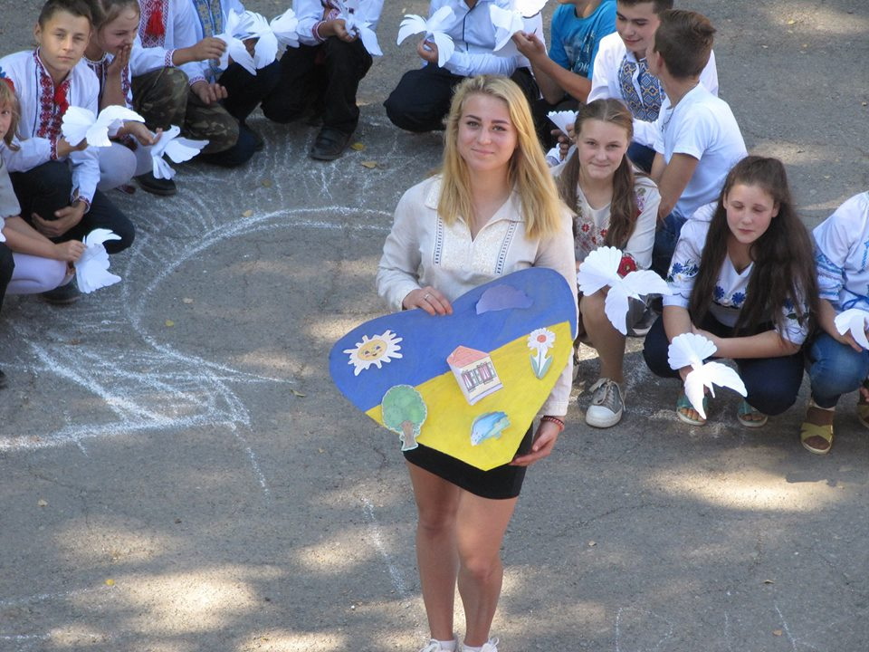
Ми глибоко переконанні, що засоби музейної педагогіки, вивчення історії рідного краю, славетних людей є тим духовним напрямом, який сприятиме вихованню справжнього дієвого патріотизму та дасть змогу знайти порозуміння, консолідацію, відродження.

СПИСОК ВИКОРИСТАНИХ ДЖЕРЕЛ

- Бондаренко Г. Краєзнавча освіта -важливий аспект виховання патріота і громадянина / Г. Бондаренко // Педагогічний пошук. - 2003. - № 4. -С. 73-76.
- Вайдахер Ф. Загальна музеологія: посіб. / Ф. Вайдахер; пер. з нім. В. Лозин-ський, О. Лянг, X. Назаркевич. - Львів : «Літопис», 2005.
- Ганусенко Н. І. Шкільні музеї: [на-вч.-метод, посіб.] / Н. І. Ганусенко, О. В. Ля-пін, Т. І. Мацейків. - Київ, 1991.
- Закон України «Про музеї та музейну справу (28.06.1995 р. № 249 / 95-ВР) // Культурна спадщина України. Правові засади збереження, відтворення та охорони культурно-історичного середовища: зо. офіц. док. упоряд. В. І. Фрич. - Київ : «Істина». 2002.
- Нормативна база діяльності музеїв навчальних закладів системи Міністерства освіти і науки України. - Київ : Український державний центр туризму і краєзнавства учнівської молоді. 2006. - 28 с
- Омельчинко Ю. А. Шкільні музеї Ю.А. Омельченко. - Київ, 1981. Положення про музей при навчальному закладі, який перебуває у сфері управління Міністерства освіти і науки України, затверджено наказом Міністерства освіти і науки України від 04.09.2006 № 640.
- Легасова Л. В. Велика вітчизняна війна 1941-1945рр.Національний музей // Енциклопедія історії України : у 10 т. / редкол.: В. А. Смолій (голова) та ін. ; Інститут історії України НАН України. — К. : Наук. думка, 2003. — Т. 1 : А — В. — С. 470
- Мельников В. Про музей // «Друзям». – Київ: «ЛОГОС», 2003. — С. 128
- А. Смертюк. Формування свідомого громадянина – пріоритетне завдання школи//Педагогіка школи – 2017- № 3-4- С 30-33

